**De Reformatie (Versie 20210218web)**

**1. Inleiding**

Heb je wel eens gekeken in een Rooms katholieke kerk, of kathedraal? En ben je ook wel eens in een gereformeerde of hervormde kerk geweest? Of een moskee, of synagoge? En zijn je toen bepaalde verschillen opgevallen?

Sommigen zullen deze ervaring hebben; anderen misschien niet. Als je in het algemeen godshuizen bezoekt, zul je grote verschillen zien. De vraag is, of die op toeval berusten of dat daar een bepaalde bedoeling achter zit.

Je zou eens kunnen letten op:

1. de uiterlijke vorm van het gebouw, muren, ramen, evt. toren
2. zijn aan de buitenkant versieringen aangebracht en zo ja, wat laten die zien?
3. hoe ziet het er van binnen uit? Hoe is omgegaan met het licht, dat van buiten naar binnen schijnt?
4. zijn binnenin versieringen, schilderijen, beelden, gekleurde glasvensters?
5. hoe en waar zitten de mensen? Waar is het altaar? Hoe ziet dat er uit?

In de klas hebben we in groepjes geprobeerd een beeld te krijgen, van hoe zo’n kerk of kathedraal, katholiek of hervormd, moskee, synagoge er van binnen uit ziet.

* Eerst moest ieder in stilte een paar waarnemingen van zo’n kerkbezoek – misschien van tijdens een vakantie in het buitenland – opschrijven.
* Daarna ging ieder dat vergelijken, met wat anderen hadden opgeschreven.
* We probeerden er een ordening in aan te brengen.

Veel verschillen kwamen naar voren, maar één ding was wel heel opvallend. Sommige godshuizen hadden erg veel versieringen in de vorm van tierlantijnen, beelden van heiligen, schilderijen met bijbelse voorstellingen, bijbelse taferelen in gebrandschilderde vensters, waardoor een prachtig mild licht naar binnen viel. Soms vervult het je van binnen met stille verwondering, maar soms doet het te overdadig en overdreven aan.

Andere godshuizen bleken uiterst terughoudend: geen enkele afbeelding zag je er. Geen gebrandschilderde vensters, geen afbeeldingen, geen tierlantijnen. Alles was sober, strak, en dat werd als “saai” ervaren.

Het bleek dat de Katholieke kerken en kathedralen die uitbundigheid hadden, zoals hier boven beschreven, terwijl de hervormde kerken juist zo eenvoudig waren. De moskee en de synagoge stonden er een beetje tussen in. Opvallend was, dat er wel veel versieringen te zien waren, maar nooit in de vorm van een afbeelding. Alleen versierde randen langs de muren, of versierde lettertekens. Maar nooit afbeeldingen.

Daarbij zijn moskeeën vaak versierd met **arabesken**. Dat zijn vlechtvormen die doen denken aan planten die door elkaar heen groeien, of ster-figuren. Maar het zijn zuiver meetkundige vormen; geen “plaatjes”, die iets voorstellen.

**Op de volgende bladzijde zie je voorbeelden van Rooms katholieke kerken, met een rijkdom aan beelden en afbeeldingen en daarna voorbeelden van protestantse kerken in al hun eenvoud, zonder beelden.**

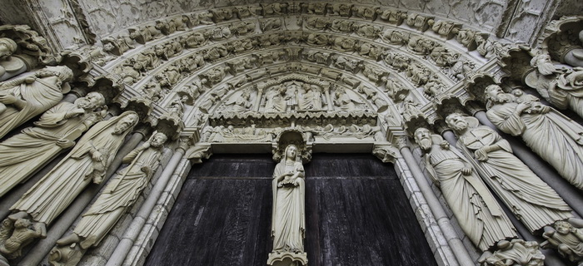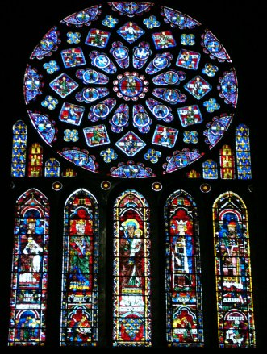

Links: Chartres, Frankrijk) beelden van de kathedraal. Rechts: gebrandschilderd vesnter

Hier zie je voorbeelden van hervormde kerken:

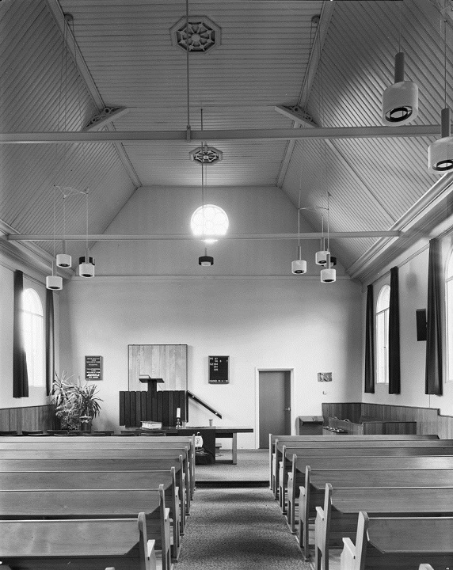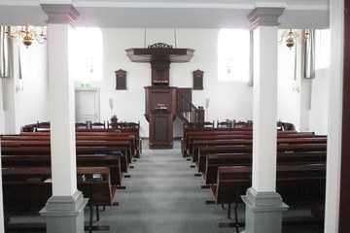

**Zoals je ziet: nergens beelden; nergens afbeeldingen**

Hier zie je voorbeelden van enkele moskeeën:

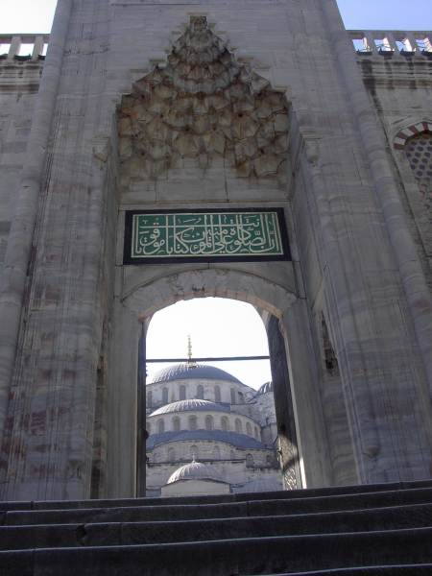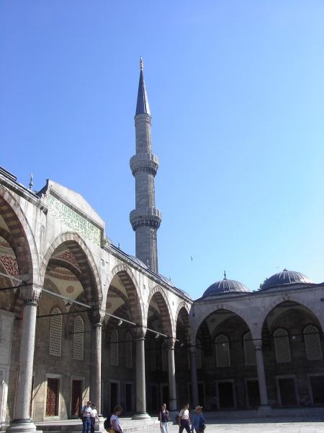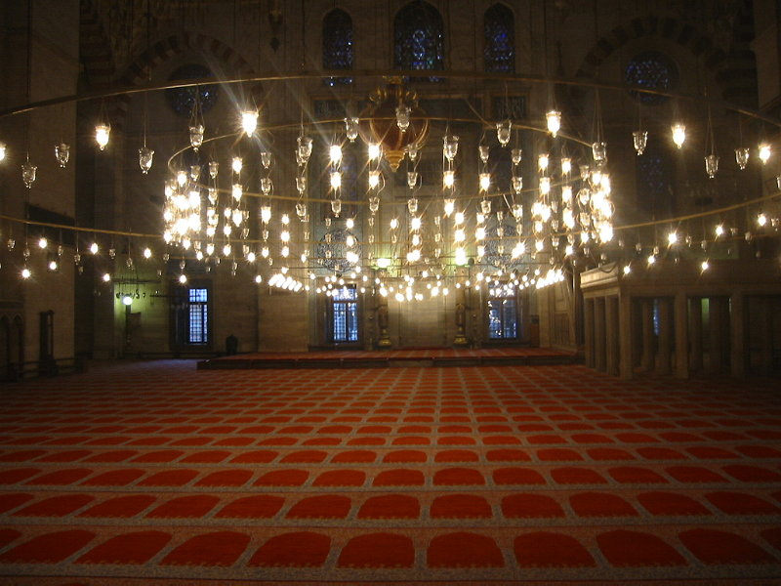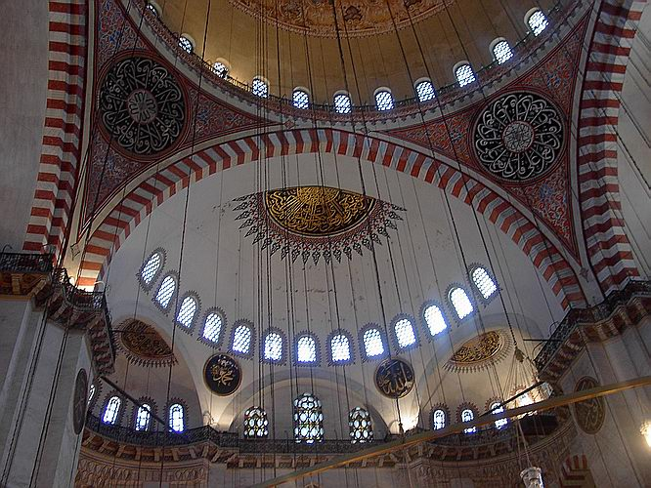

**Moskee in Istanbul, Turkije. Geen beelden; geen afbeeldingen. Wel geometrische vormen**

**Hier zie je voorbeelden van enkele arabesken:**

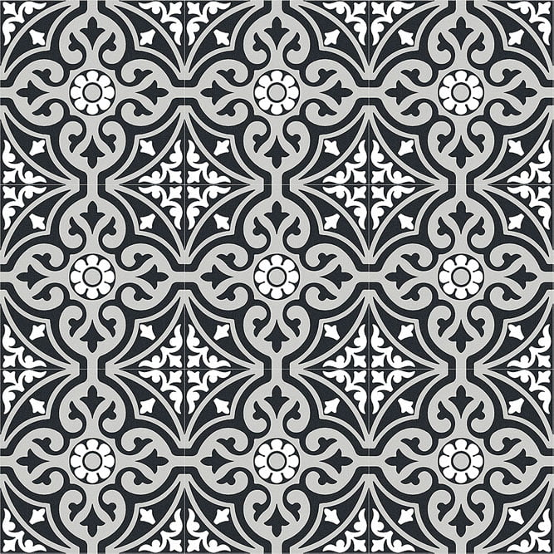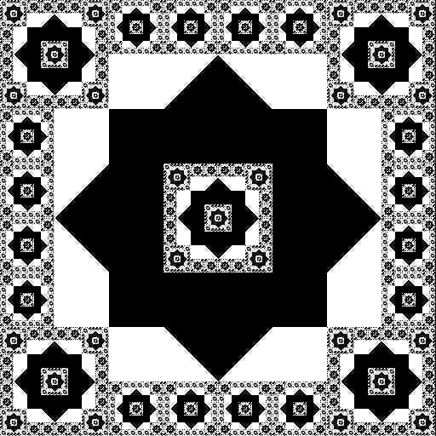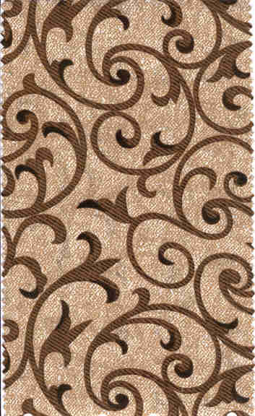

Hieronder zie je het interieur van een joodse synagoge:

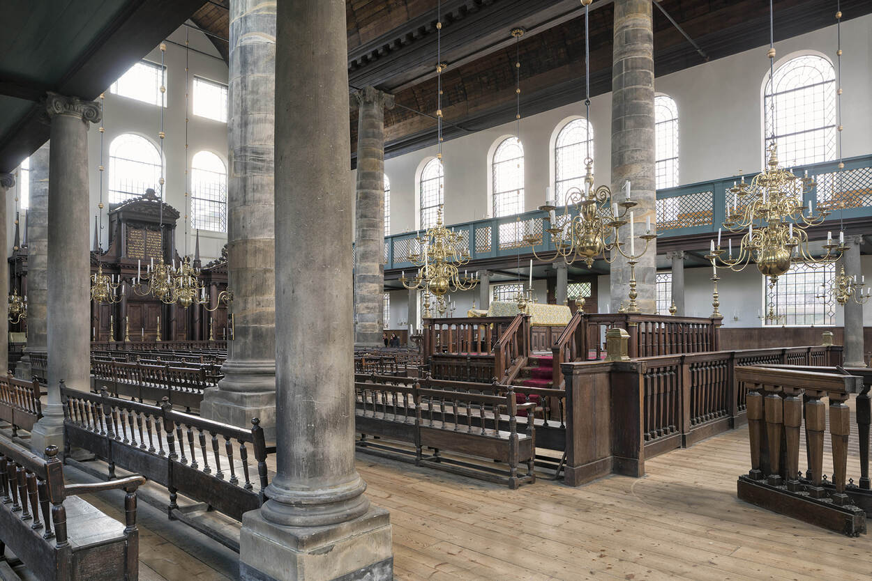

**Ook in de Joodse synagoge zul je geen beelden en geen afbeeldingen aantreffen**

**Conclusie:**

We zien in sommige godshuizen een overvloed aan ***beelden*** en ***afbeeldingen*** (de katholieke bijv.), terwijl andere heel sober zijn, zonder enige versiering (de hervormde kerken) en daar tussen in de moskee met zijn arabesken en de synagoge, met versierde randen en symbolen, maar evenals de moskee: géén afbeeldingen.

Waar heeft dat mee te maken?

**2a. Van concreet naar abstract**

**Van letterbeeld naar kale letter op de Vrijeschool**

Als je al in de 1e klas op de Vrijeschool hebt gezeten, herinner je je misschien nog wel hoe je letters hebt geleerd: uit een prachtig sprookjesbeeld ontstond uiteindelijk een kale letter. In de tekening hieronder kun je zien hoe uit de Koning de letter K ontstaat.

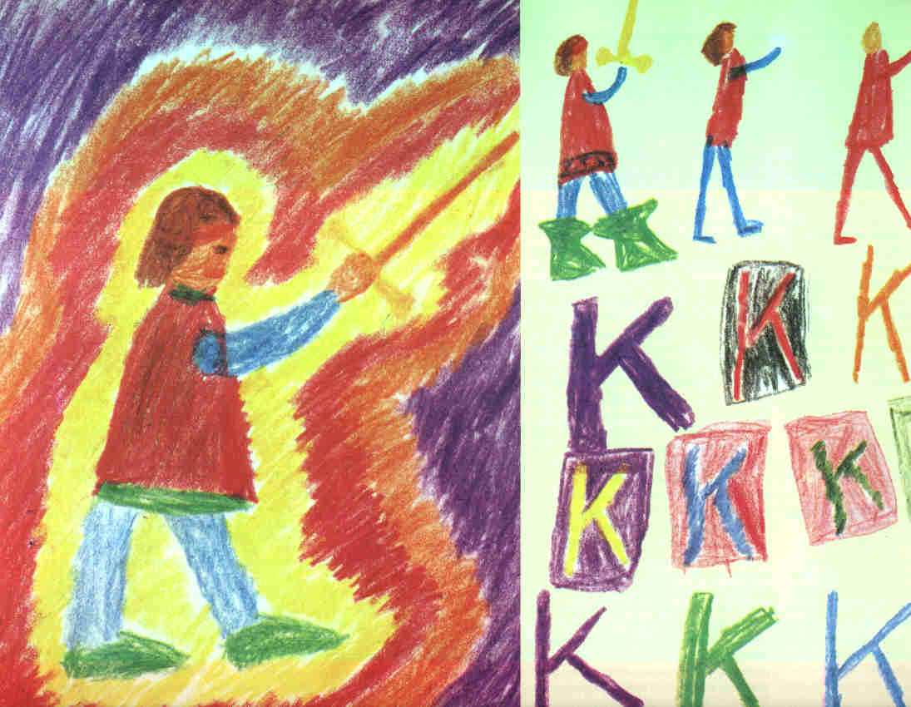

**2b. Van concreet beeld naar abstractie in de kunst** Piet Mondriaan (1872-1944)

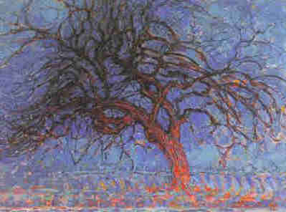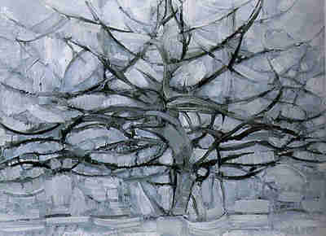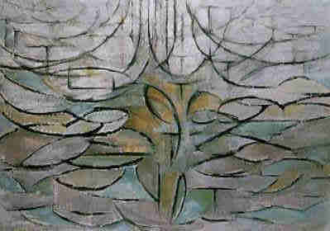

Je ziet dat Mondriaan een boom schildert, die steeds “vager” wordt. D.w.z. bij het tweede schilderij herken je de eerste boom nog wel een beetje. Bij het derde nauwelijks meer. De boom is veranderd van een concreet beeld naar een abstracte voorstelling. (abstract = zonder voorstelling, voorstellingloos)

Als je denkt aan de afbeeldingen in grafkamers van de Egyptische piramiden, dan zie je daar het leven van de Farao in beelden afgebeeld. Maar het Joodse volk had een andere opdracht. De god Javeh sprak tot Mozes en gaf hem toen de tien geboden. Eén van die geboden luidde: ***“Gij zult u geen beeld vormen”*** (van de godheid).

Voor het eerst in de geschiedenis van de mensheid, moest een volk leren “abstract” te denken. Dat was in het begin heel moeilijk. Want toen Mozes de berg beklom en zijn broer Aäron bij het volk achter bleef, wilde men weer terug naar de oude voorstellingen en beelden. Daarom maakten zij een “Gouden Kalf”, zodat zij daarin een afbeelding van een goddelijk wezen konden zien. Het volk viel dus terug op iets ouds, wat al geweest was. Mozes was daar zo boos en verdrietig over, dat hij de stenen tafelen met de tien geboden stuk gooide. Later kreeg hij van Javeh nieuwe stenen tafelen om aan de mensen te geven. Maar geleidelijk aan leerden de mensen “abstract” te denken.

**Algebra is abstract rekenen en komt van de Arabieren**

Ook de Arabieren hebben het abstracte denken ontwikkeld, namelijk in de algebra. Die hebben wij aan hen te danken. Daarbij moet je rekenen met letters die niets concreets voorstellen. Van geen enkele som kun je je een “beeld” maken. Bij een rentesom kun je je nog wel voorstellen dat het om ***concreet geld*** op je spaarrekening gaat. (Denk aan het eerste schilderij van Mondriaan!) Maar bij een tweedegraads vergelijking met x en y kun je je niets meer voorstellen. (Denk aan het derde schilderij van Mondriaan!)

Een kind wil op een bepaalde leeftijd ook geen sprookjesbeelden meer. Geleidelijk aan moeten er andere verhalen voor in de plaats komen. En tegen het 13e/14e jaar is iemand steeds beter in staat om los van beelden te kunnen denken. De algebra is daarin een goede oefenweg. Het abstracte denken maakt nu eenmaal een flink deel uit van onze moderne maatschappij.

En zo rond het jaar 1500n.C. is eens de hele mensheid over de drempel gegaan van concreet beeld naar abstracte voorstelling. Hoe heftig die overgang was, zullen we nu gaan leren.

Zo, nu weet je genoeg “voorgeschiedenis”, om het onderwerp “De Reformatie” van deze geschiedenis periode te kunnen begrijpen. Want dit onderwerp heeft ***alles*** te maken met de overgang van afbeelding naar afbeeldingloos; of te wel de weg van concreet naar abstract.

**0-0-0-0-0**